**EXAMEN PRIMER TRIMESTRE. BASES DE DATOS**

**(Todos los ejercicios valen 2 puntos salvo el ejercicio 2 y el ejercicio 3 que valen 1 punto cada uno)**

1. Se desea diseñar una BD sobre la información de las reservas que hacen los **clientes** de una empresa dedicada al alquiler de **automóviles**. Los supuestos son:
   * Un determinado cliente puede tener en un determinado momento varias **reservas**.
   * Una reserva la realiza un único clientes, pero puede involucrar varios coches.
   * Todo coche pertenece a una única **agencia** determinada.
   * Cada coche tiene asignado un **garaje** de referencia que no se puede cambiar.
   * En la BD puede existir clientes que no hayan hecho aún ninguna reserva.
   * Todas las entidades tienen una clave alfanumérica que las identifica unívocamente.
   * Es importante registrar la fecha de comienzo y la fecha final del periodo de reserva.
   * Diseña el modelo E/R correspondiente.
2. Transforma el diagrama ER al modelo relacional.

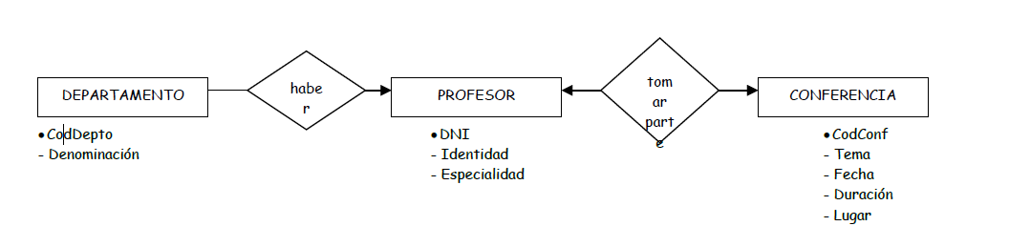

1. Representa en un modelo ER la siguiente especificación: un socio toma prestado un libro de la biblioteca durante un periodo de tiempo determinado. Un mismo socio puede tomar prestado el mismo libro en distintos periodos de tiempo. Una vez preparado el diseño ER, transfórmalo al modelo relacional.
2. Una **empresa** de importación desea informatizar la gestión de compra/venta de productos. Compra diversos productos a empresas extranjeras y los vende a empresas nacionales.

* Por cada empresa necesita NIF, dirección, población, teléfono y fax.
* Cada empresa es *cliente* o *proveedora*.
* Para las empresas clientes necesita saber además la provincia, comunidad autónoma y portes (debidos o pagados).
* Para las empresas proveedoras necesita saber el país, CIF internacional y nombre de la persona de contacto.
* Por cada **producto** tenemos código, descripción y precio de coste.
* Cada empresa proveedora provee un único producto, y cada producto es provisto por un único proveedor. En el momento de contactar con un nuevo proveedor se guardará constancia del mismo y el producto que le debemos comprar.
* Tras cerrar el acuerdo con los clientes (empresas cliente) guardaremos constancia de qué productos nos demandará el en futuro y cual será el porcentaje de recargo a aplicar en cada producto.
* Se dese guardar constancia de cada compra y venta con la fecha y cantidad de productos comprados/vendidos.
* Pueden existir proveedores y/o clientes con los cuales tengamos firmados acuerdos y aún no hayamos realizado ninguna compra o importación.

1. Películas y Salas

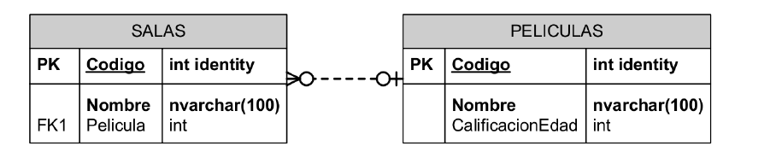

***5.1. Mostrar las distintas calificaciones de edad que existen.***

***5.2. Mostrar todas las películas que no han sido calificadas.***

***5.3. Mostrar la información de todas las salas y, si se proyecta alguna película en la sala, mostrar también la información de la película.***

***5.4. Mostrar la información de todas las películas y, si se proyecta en alguna sala, mostrar también la información de la sala.***

***5.5. Mostrar los nombres de las películas que no se proyectan en ninguna sala.***

***5.6. Añadir una nueva película 'Uno, Dos, Tres', para mayores de 7 años.***

***5.7. Hacer constar que todas las películas no calificadas han sido calificadas 'no recomendables para menores de 13 años'.***

***5.8. Eliminar todas las salas que proyectan películas recomendadas para todos los públicos.***

1. Los almacenes

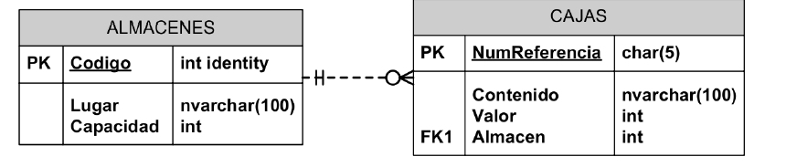

***6.1. Obtener todos los almacenes.***

***6.2. Obtener todas las cajas cuyo contenido tenga un valor superior a 150 €.***

***6.3. Obtener los tipos de contenidos de las cajas.***

***6.4. Obtener el valor medio de todas las cajas.***

***6.5. Obtener el valor medio de las cajas de cada almacén.***

***6.6. Obtener los códigos de los almacenes en los cuales el valor medio de las cajas sea superior a 150 €.***

***6.7. Obtener el número de referencia de cada caja junto con el nombre de la ciudad en el que se encuentra.***

***6.8. Obtener el número de cajas que hay en cada almacén.***

***6.9. Obtener los códigos de los almacenes que estén saturados (los almacenes***

***donde el número de cajas es superior a la capacidad).***

***6.10. Obtener los números de referencia de las cajas que están en Bilbao.***

***6.11. Insertar un nuevo almacén en Barcelona con capacidad para 3 cajas.***

***6.12. Insertar una nueva caja, con número de referencia 'H5RT', con contenido***

***'Papel', valor 200, y situada en el almacén 2.***

***6.13. Rebajar el valor de todas las cajas un 15 %.***

***6.14. Rebajar un 20 % el valor de todas las cajas cuyo valor sea superior al valor medio de todas las cajas.***

***6.15. Eliminar todas las cajas cuyo valor sea inferior a 100 €.***